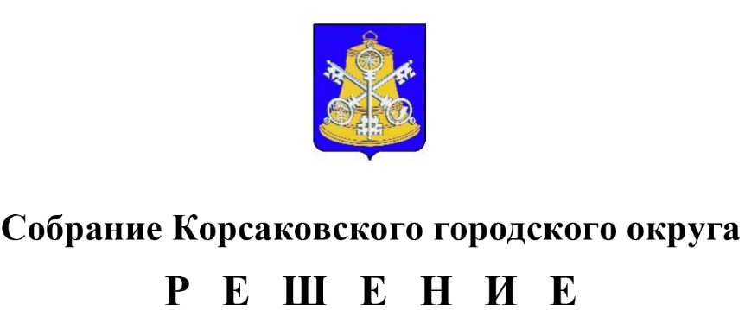

От 01.07.2021 № 139/07-41 .
41- е заседание 6-го созыва
Об условиях приватизации муниципального недвижимого имущества на 2021 год

В соответствии с Федеральным законом от 06.10.2003 № 131-ФЗ «Об общих принципах организации местного самоуправления в Российской Федерации», Федеральным законом от 21.12.2001 № 178-ФЗ «О приватизации государственного и муниципального имущества», решением Собрания Корсаковского городского округа от 01.07.2010 № 13 «Об утверждении Положения о порядке приватизации муниципального имущества Корсаковского городского округа», решением Собрания Корсаковского городского округа от 27.04.2021 № 122/04-37 «Об утверждении прогнозного плана приватизации муниципального имущества на 2021 - 2023 годы», на основании отчетов об оценке определения рыночной стоимости муниципального имущества от 15.06.2021 № 2021518.2, от 15.06.2021 № 2021518.3, от 15.06.2021 № 2021518, от 15.06.2021 № 20215118.4 Собрание РЕШИЛО:
1. Приватизировать:
1.1. Склад ГСМ, расположенный по адресу: Сахалинская область, г. Корсаков, ул. Портовая, 20/1, общей площадью 97,1 кв. метров с земельным участком (кадастровый номер 65:04:0000037:470) общей площадью 257 кв. метров.
Установить начальную цену объекта приватизации с земельным участком в размере 806 501,00 (восемьсот шесть тысяч пятьсот один) рубль без налога на добавленную стоимость, определенную в соответствии с законодательством Российской Федерации об оценочной деятельности, в том числе:
- стоимость склада ГСМ составляет 415 762,00 (четыреста пятнадцать тысяч семьсот шестьдесят два) рубля без налога на добавленную стоимость;
- стоимость земельного участка (кадастровый номер 65:04:0000037:470) составляет 390 739,00 (триста девяносто тысяч семьсот тридцать девять) рублей без налога на добавленную стоимость.
Определить способ приватизации объекта: продажа муниципального имущества в электронной форме на аукционе. Форма подачи предложения по цене - открытая. Порядок оплаты -единовременно.
1.2. Склад, расположенный по адресу: Сахалинская область, г. Корсаков, ул. Гвардейская, 11, общей площадью 70,4 кв. метров с земельным участком (кадастровый номер 65:04:0000031:1037) площадью 297 кв. метров.
Установить начальную цену объекта приватизации с земельным участком в размере 1 050 296,00 (один миллион пятьдесят тысяч двести девяносто шесть) рублей без налога на добавленную стоимость, определенную в соответствии с законодательством Российской Федерации об оценочной деятельности, в том числе:
- стоимость склада составляет 598 741,00 (пятьсот девяносто восемь тысяч семьсот сорок один) рубль без налога на добавленную стоимость;
- стоимость земельного участка (кадастровый номер 65:04:0000031:1037) составляет 451 555,00 (четыреста пятьдесят одна тысяча пятьсот пятьдесят пять) рублей без налога на добавленную стоимость.
Определить способ приватизации объекта: продажа муниципального имущества в электронной форме на аукционе. Форма подачи предложения по цене - открытая. Порядок оплаты -единовременно.
1.3. Склад, расположенный по адресу: Сахалинская область, Корсаковский район, с. Первая Падь, ул. Арсенальная, 7, общей площадью 878,4 кв. метров с земельным участком (кадастровый номер 65:03:0000022:641) общей площадью 3 472 кв. метра.
Установить начальную цену объекта приватизации с земельным участком в размере 14 309 000,00 (четырнадцать миллионов триста девять тысяч) рублей без налога на добавленную стоимость, определенную в соответствии с законодательством Российской Федерации об оценочной деятельности, в том числе:
- стоимость склада составляет 9 415 000,00 (девять миллионов четыреста пятнадцать тысяч) рублей без налога на добавленную стоимость;
- стоимость земельного участка (кадастровый номер 65:03:0000022:641) составляет 4 894 000,00 (четыре миллиона восемьсот девяносто четыре тысячи) рублей без налога на добавленную стоимость.
Определить способ приватизации объекта: продажа муниципального имущества в электронной форме на аукционе. Форма подачи предложения по цене - открытая. Порядок оплаты -единовременно.
1.4. Административное здание, расположенное по адресу: Сахалинская область, г. Корсаков, ул. Окружная, д. 58, общей площадью 231,4 кв. метр вместе с земельным участком (кадастровый номер 65:04:0000012:1754) общей площадью 1037 кв. метров.
Установить начальную цену объекта приватизации с земельным участком в размере 3 026 000,00 (три миллиона двадцать шесть тысяч) рублей без налога на добавленную стоимость, определенную в соответствии с законодательством Российской Федерации об оценочной деятельности, в том числе:
- стоимость административного здания составляет 1 396 000,00 (один миллион триста девяносто шесть тысяч) рублей без налога на добавленную стоимость;
- стоимость земельного участка (кадастровый номер 65:04:0000012:1754) составляет 1 630 000,00 (один миллион шестьсот тридцать тысяч) рублей без налога на добавленную стоимость.
Определить способ приватизации объекта: продажа муниципального имущества в электронной форме на аукционе. Форма подачи предложения по цене - открытая. Порядок оплаты -единовременно.
2. Опубликовать настоящее решение в газете «Восход» и разместить на официальном сайте в сети «Интернет».

Председатель Собрания
Корсаковского городского округа Л.Д. Хмыз

